5 ЛЕКЦИЯ. ИСТОЧНИКИ БЕСПЕРЕБОЙНОГО ПИТАНИЯ (ИБП) В СИСТЕМАХ ГАРАНТИРОВАННОГО ЭЛЕКТРОСНАБЖЕНИЯ МЕДИЦИНСКИХ ПОМЕЩЕНИЙ
Согласно ГОСТ 50571.28-2006 «...Медицинские учреждения необходимо обеспечивать аварийными источниками электропитания, которые позволяли бы поддерживать нормальную работу медицинского оборудования ... в течение заданного периода времени и время приведения в действие которых не превышало бы времени, установленного соответствующими нормами... Если на одном или нескольких линейных проводниках главного распределительного устройства напряжение понизится более чем на 10 % относительно номинального, должна автоматически включаться система аварийного электроснабжения. Переключение электропитания должно происходить с задержкой времени, достаточной для нормального срабатывания коммутационных аппаратов и предотвращения ложных срабатываний».
В зависимости от скорости переключения на источник бесперебойного питания и поддержания нормальной работы оборудования в течение заданного периода времени все системы гарантированного электроснабжения подразделяются:
1. Система с временем переключения менее 0,5 секунд.
Оборудование:
Источник аварийного электропитания должен обеспечить освещение операционных столов и других важных объектов, например эндоскопов.
Время автономного питания - не менее 3 часов.
2. Система со временем переключения менее 15 секунд.
Оборудование:
- аварийное освещение;
- лифты для передвижения пожарных расчетов;
- вентиляционные системы для удаления дыма;
- пейджинговая служба;
- медицинское оборудование для подачи газа, включающее подачу сжатого воздуха, вакуумные насосы, используемое для анестезии и их управляющие устройства;
- системы пожарной сигнализации и пожаротушения.
Время питания - способность поддерживать электропитание в течение 24 часов. Время может быть уменьшено до минимального, равного 3 часам, если специфика медицинского учреждения позволяет в течение этого времени закончить все необходимые процедуры и провести эвакуацию.
3. Система со временем переключения более 15 секунд
Оборудование, не упомянутое как подлежащее подключению к более оперативно переключаемым аварийным источникам и используемое для вспомогательных нужд:
- стерилизационное оборудование;
- технические службы эксплуатация здания включающие вентиляцию и кондиционирование воздуха, отопительную систему, мусороудаление;
- холодильное оборудование;
- оборудование для приготовления пищи;
- устройства для зарядки аккумуляторов.
Время питания - способность поддерживать электропитание в течение минимум 24 часов, автоматически или вручную.
В случае неисправности основной питающей сети должно быть обеспечено освещение от аварийной сети. Время переключения на аварийное освещение не должно превышать 15 с. Аварийным освещением должны обеспечиваться:
- маршруты эвакуации;
- подсветка указателей выхода;;
- помещения, в которых расположены аварийные электрогенераторы и распределительные устройства основной и аварийной электросети;
- помещения для экстренных процедур. В каждом помещении должен быть, по крайней мере, один светильник, подключенный к аварийной сети
- помещения Гр1: В каждом помещении должен быть, по крайней мере, один светильник, подключенный к аварийной сети;
- помещения Гр2: В этих помещениях не менее 50% светильников должны иметь подключение к аварийной сети.
Необходимо отметить, что источником аварийного электроснабжения, на которой возможно переключение в течение 15 сек могут являться только резервный ввод с другого трансформатора подстанции или источник бесперебойного питания (ИБП). Фактически минимальное время переключения на них не превышает 0,5 сек. В то же время переключение на дизель/бензо-генератора горячего резерва занимает 60-90 сек т.к. необходим прогрев двигателя на холостых оборотах (опасность глушения).
Время автономной работы (ИБП) определяется емкостью подключенных батарей. При нескольких часах автономной работы и нагрузке в киловаттах суммарный габарит необходимых аккумуляторов представляет существенную величину. Поэтому аккумуляторы располагаются в специальном (аккумуляторном) шкафу, либо на стеллажах в отдельном помещении (с температурой не более 20 градусов). Батареи, применяемые в ИБП - необслуживаемые двенадцативольтовые. Подключаются последовательно друг к другу.
ИБП преобразует постоянное напряжение системы аккумуляторов в переменное. В зависимости от конструкции ИБП батарейный шкаф (стеллаж) подключаются к ИБП трехжильным кабелем (плюс, минус, земля), либо четырехжильным кабелем (плюс, минус, нейтраль, земля).
В конструкцию ИБП большинства производителей входят защитные автоматы либо выключатели с плавкими вставками. Также необходимо отметить, что для штатной работы источника требуется подключение защищаемой нагрузки «через ИБП». К сожалению, в проектах периодически встречаются однолинейные схемы электроснабжения в которых вход и выход ИБП соединены между собой. Такое соединение недопустимо т.к. противоречит принципам автономной работы источника.
Время работы дизель/бензо-генератора определяется емкостью топливного бака и техническим циклом. Генератор может поддерживать работу учреждения в течении нескольких суток. В то же время генератор требует специальное помещение (контейнер), систему вентиляции, систему подогрева, трубу для отвода выхлопа, пожарную сигнализацию, экологический раздел в проекте. Дизель/бензо-генераторы большинства производителей не имеют в конструкции защитных автоматов, рубильников с плавкими вставками и исполнительного контактора. Более того, даже у европейских производителей не всегда встречается система контроля выходного напряжения. Таким образом, 60-ти секундную задержку, подключение и отключение линии ДГУ необходимо проектировать в панели автоматики генератора, либо в щите АВР.

ЗАЩИТНОЕ ЗАЗЕМЛЕНИЕ И СИСТЕМА УРАВНИВАНИЯ ПОТЕНЦИАЛОВ
Определения
Национальные и международные стандарты четко определяют различные элементы заземляющих соединений. Следующие термины общеприняты в промышленности и литературе.
1. Заземляющий проводник - Защитный проводник, соединяющий основной заземляющий зажим установки с заземляющим электродом или другим средством заземления.
2. Открытая проводящая часть: Проводящая часть оборудования, которая не находится под напряжением при нормальных условиях, но может быть под напряжением при повреждении.
3. Защитный проводник - Проводник, используемый для средств защиты от поражения электрическим током
4. Проводник выравнивания потенциалов: защитный проводник, обеспечивающий эквипотенциальное соединение.
5. Главная заземляющая шина или зажим: шина или зажим для соединения защитных проводников, включая проводники выравнивания потенциалов и проводники для рабочего заземления, при их наличии, со средствами заземления.
Защитное заземление
Операционные помещения должны иметь защитную заземляющую шину из меди сечением не менее 80 мм2, либо из другого металла с эквивалентным по проводимости сечением.
Операционный стол, наркозный аппарат и вся электромедицинская аппаратура, выполненная по 01 и 1 классам электробезопасности, должны быть соединены с защитной шиной защитными проводниками.
Сечение защитных проводников (по меди) должно быть не менее значений, указанных в таблице:
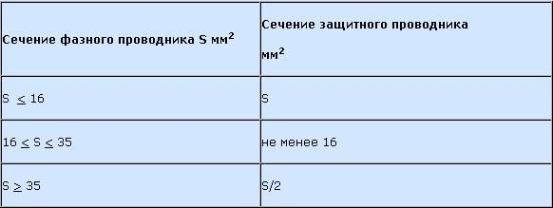
Минимальное сечение защитного проводника по меди, должно быть не менее:
- 2,5 мм2 имеющего механическую защиту,
- 4 мм2 не имеющего механической защиты.
Все штепсельные розетки в операционной должны быть с заземляющими контактами. От защитной заземляющей шины к заземляющим контактам штепсельных розеток должны быть проложены медные проводники сечением не менее 2,5 мм2.
Система уравнивание потенциалов в медицинских помещениях Гр 2
Уравнивание потенциалов - электрическое соединение проводящих частей с помощью защитных проводников для достижения равенства их потенциалов.
В операционных должна быть установлена система уравнивания потенциалов (СУП), которая служит для создания одинакового потенциала всех металлических частей и конструкций, доступных для прикосновения. В дополнение к защитной заземляющей шине необходимо установить медную шину выравнивания потенциалов сечением не менее 80 мм2 или из другого материала, но с эквивалентным по проводимости сечением.
Шина выравнивания потенциалов должна быть кратчайшим путем соединена с защитной заземляющей шиной медным проводником сечением не менее 16 мм2.
Шину выравнивания потенциалов следует устанавливать в той части помещения, которая не охвачена шиной защитного заземления. При расположении заземляющей шины по всему периметру операционной отдельную шину выравнивания потенциалов предусматривать не следует.
Шину защитного заземления (выравнивания потенциалов) следует устанавливать на стенах на высоте 100-150 мм от пола, при этом следует добиваться плотного прилегания шины к стене.
В систему уравнивания потенциалов необходимо включать все металлические (проводящие) конструкции, доступные для прикосновения, которые могут оказаться под напряжением или могут вводить напряжение в медицинские помещения. СУП включает в себя специальные проводники, металлические оболочки кабелей, трубопроводы медицинских газов, металлические кабелепроводы, специальные металлические сетки, смонтированные в полу каждого этажа здания и т.д.
Система уравнивания потенциалов должна быть соединена с главной заземляющей шиной (ГЗШ).
В каждом медицинском помещении Гр1 или Гр2 должна быть выполнена система дополнительного уравнивания потенциалов для уравнивания электрических потенциалов следующих частей электрооборудования, относящегося к «окружению пациента»:
- защитные проводники;
- сторонние проводящие части;
- экраны от внешних электрических полей (если установлены);
- сетки токопроводящих полов (если установлены);
- металлические оболочки разделительных трансформаторов (если имеются).
Для медицинских помещений Гр2 электрическое сопротивление проводников, включая сопротивление соединений между зажимами защитного проводника штепсельных розеток, стационарного оборудования или любых сторонних проводящих частей и шины уравнивания потенциалов не должно превышать 0,2 Ом.
Шины уравнивания потенциалов должны быть расположены в самом медицинском помещении или в непосредственной близости от него. В каждом распределительном шкафу или в непосредственной близости от него должна быть расположена шина системы дополнительного уравнивания потенциалов, к которой подключают проводники дополнительного уравнивания потенциалов и защитные проводники.
Все соединения должны быть выполнены так, чтобы они были хорошо различимы и предусматривали возможность индивидуального отключения (сварка и пайка не рекомендуется). Для подключения к шине защитного заземления могут быть использованы специальные розетки или щитки заземления.
Функциональное (технологическое) заземление
Для подключения аппаратуры предусматривается функциональное (технологическое) заземление, которое должно быть соединено с главной заземляющей шиной (ГЗШ). К линии функционального заземления подключаются розетки и щитки заземления, которые в свою очередь предназначены для внешнего подключения передвижных приборов, электрооборудования и металлоконструкций к линии функционального заземления.
ЭЛЕКТРОЩИТКИ ДЛЯ ОПЕРАЦИОННЫХ
Согласно РТМ-42-2-4-80 « ... В помещениях операционных должно быть установлено по два электрощитка на каждый операционный стол с комплектом розеток с заземляющими контактами. Щитки должны подключаться к вторичной обмотке разделительного трансформатора и устанавливаться на стенах на высоте 1,6 м от пола до низа электрощитка...»
Типовой электрощиток представляет собой пластиковый щиток со степенью защиты IP 54, с евро-розетками, автоматическими выключателями, индикацией наличия питания. Электрощиток должен иметь дополнительно контакт заземления для подключения его к линии функционального (технологического) заземления.
Согласно ГОСТ 50571.28-2006 «...Для каждого места лечения пациентов, например в изголовье коек ... должно быть установлено не менее двух розеток ... должна быть обеспечена индивидуальная защита от сверхтока для каждой розетки...». Согласно требованиям СанПиН 5179-90, в операционных, реанимационных отделениях, палатах интенсивной терапии должна проводиться регулярная антисептическая обработка помещения и оборудования.
Типовой электрощиток для подключения мест лечения пациента в медицинских помещениях второй группы согласно требованиям ГОСТ 50571.28-2006 представляет собой щит исполнения IP54, с двумя евро-розетками, автоматическими выключателями и светодиодной индикацией наличия питания на каждой из розеток. Щиток выпускается в наружном и встроенном исполнениях.
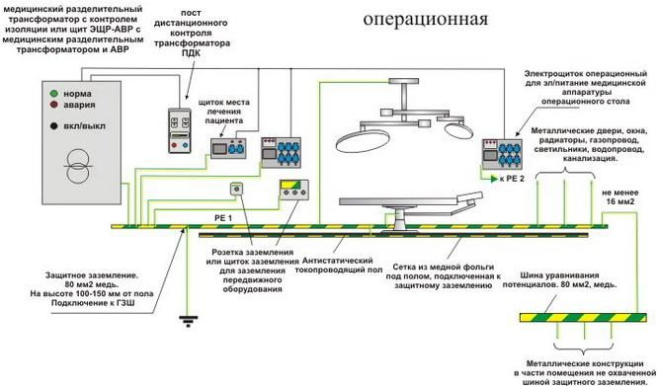
Рис. 1. Вариант организации медицинской IT-сети для питания операционной согласно ГОСТ 50571.28-2006

На рис.1 всё оборудование операционной подключается к общей системе уравнивания потенциалов согласно требованиям ГОСТ 50571.28-2006.
В то же время, инструкция РТМ-42-2-4-80 требует: « ... Для подключения аппаратуры предусматривается функциональное (технологическое) заземление, которое должно быть соединено с главной заземляющей шиной (ГЗШ). К линии функционального заземления подключаются розетки и щитки заземления, которые в свою очередь предназначены для внешнего подключения передвижных приборов, электрооборудования и металлоконструкций к линии функционального заземления...». Медицинская IT-сеть с технологическим заземлением щитков и розеток заземления согласно требованиям РТМ-42-2-4-80 представлена на рис. 5.
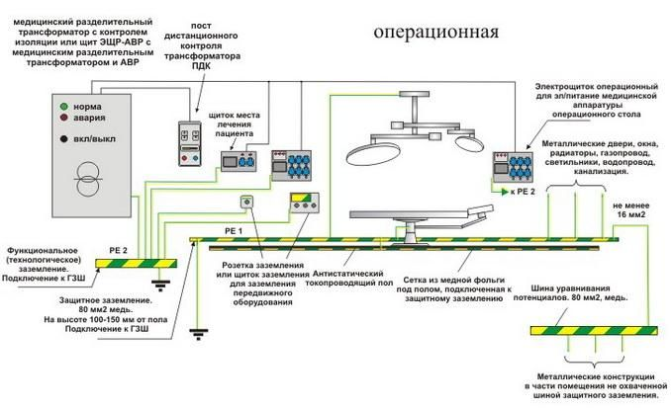
Рис. 2. Вариант организации медицинской IT-сети для питания операционной с технологическим заземлением щитков согласно РТМ-42-2-4-80
Из рис. 2 видно, что, в случае аварии электрической сети до медицинского разделительного трансформатора и протекания значительных токов в РЕ2, возникает значительная разность потенциалов между оборудованием, подключенным к PE2, и оборудованием, подключенным к PE1. Это представляет существенную опасность для персонала и пациента. Для предотвращения подобной ситуации мы рекомендуем подключение контура защитного заземления операционной (PE1) к технологическому заземлению (PE2) медным проводником сечением не менее 16 мм2 либо вообще не применять технологическое заземление и опираться исключительно на требования ГОСТ 50571.28-2006 (рис. 4).

